Trabalho 1 / ED1 — K-Nearest Neighbors
Disciplina: Ciência de Dados — Prof. MSc. Sergio Luiz Marques Filho
Curso: Bacharelado em Ciência da Computação — UTP
Prazo: 24/09/2026
Aluno: Lucas Müller Scuzziato
Base: apples_and_oranges.csv (Weight, Size, Class)

Objetivo
Aplicar KNN na base de maçãs e laranjas e atender os itens A–D do enunciado: gráfico por classe, código-fonte, acurácia/matriz de confusão e previsões fora da base.

A. Gráfico das variáveis por classe
40 amostras (20 apple + 20 orange). Laranjas concentram peso e tamanho menores; maçãs, maiores. As classes estão bem separadas no plano Weight × Size.
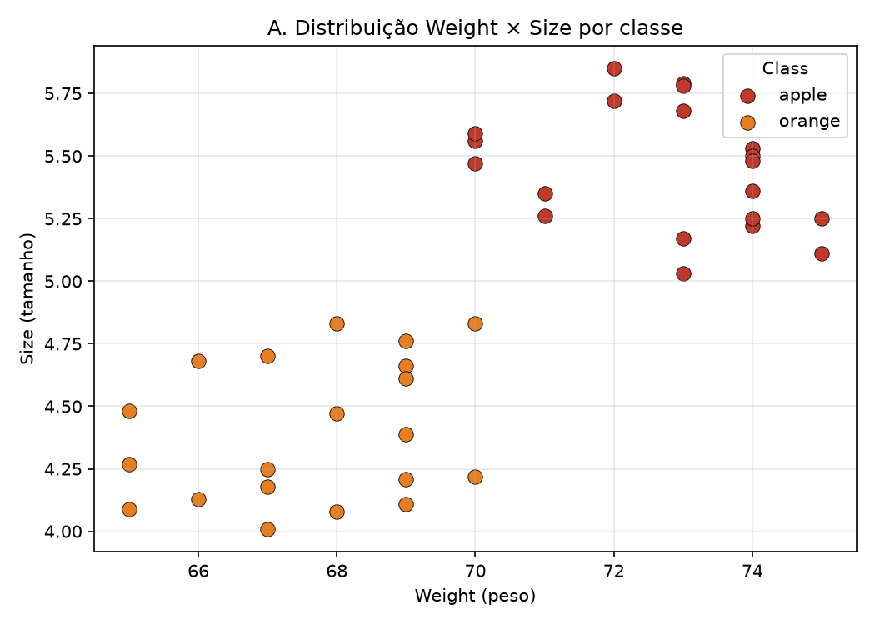

B. Código-fonte
Arquivo: knn_apples_oranges.py
Bibliotecas: pandas, matplotlib, scikit-learn. Fluxo: ler CSV → plotar classes → train_test_split (30%, stratify, seed 42) → KNeighborsClassifier(K=5, euclidiana) → métricas → prever novos pontos.
X = df[["Weight", "Size"]]
y = df["Class"]
X_train, X_test, y_train, y_test = train_test_split(
X, y, test_size=0.3, random_state=42, stratify=y)
modelo = KNeighborsClassifier(n_neighbors=5, metric="euclidean")
modelo.fit(X_train, y_train)
y_pred = modelo.predict(X_test)

C. Métricas e matriz de confusão
Treino: 28 | Teste: 12 | K=5 | distância euclidiana
Acurácia: 100% (1,0000)
Matriz de confusão (teste): apple→apple=6, orange→orange=6; zero erros.
Precision, Recall e F1 = 1,000 para ambas as classes.
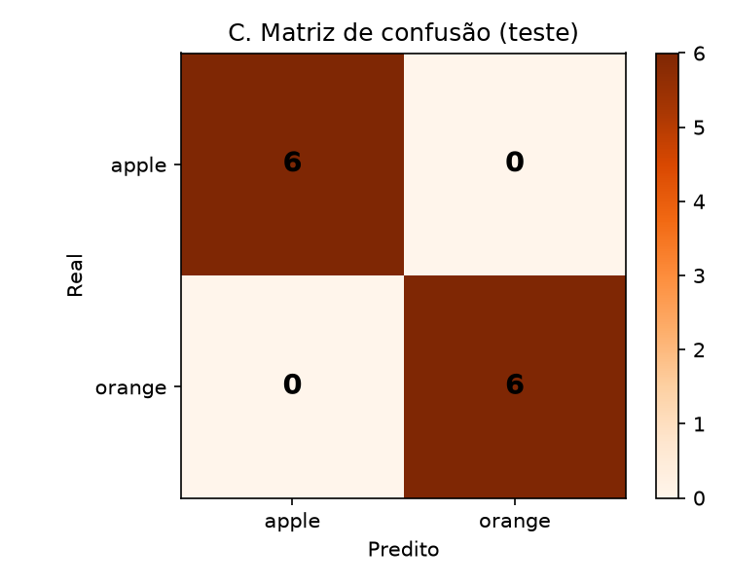
Análise: a separação visual do item A explica a acurácia perfeita neste split. Em bases com sobreposição o resultado seria menor e K precisaria ser ajustado. Limitação: base pequena (40 linhas).

D. Previsões para valores novos
Pontos fora do CSV:
Weight=66, Size=4.2 → orange
Weight=71, Size=5.4 → apple
Weight=68, Size=4.9 → orange
Weight=74, Size=5.6 → apple
Weight=72, Size=4.5 → apple
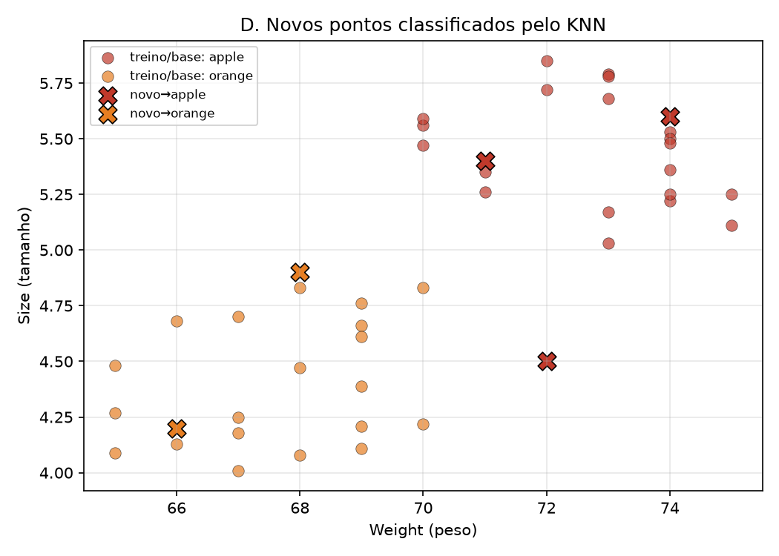
Os novos pontos seguem o padrão do gráfico A. O ponto (72, 4.5) tem tamanho intermediário, mas o peso alto leva a votação dos vizinhos para apple.

Saída do programa
=== Base apples_and_oranges.csv ===
Amostras: 40
Colunas: ['Weight', 'Size', 'Class']
Contagem por classe:
Class
orange 20
apple 20
Primeiras linhas:
Weight Size Class
69 4.39 orange
69 4.21 orange
65 4.09 orange
72 5.85 apple
67 4.70 orange
Gráfico A salvo em figuras/A_scatter_classes.png
=== C. Desempenho no conjunto de teste ===
K = 5 | distância = euclidiana | test_size = 0.3
Treino: 28 | Teste: 12
Acurácia: 1.0000 (100.00%)
Matriz de confusão (linhas = real, colunas = predito)
pred_apple pred_orange
apple 6 0
orange 0 6
Relatório de classificação:
precision recall f1-score support
apple 1.000 1.000 1.000 6
orange 1.000 1.000 1.000 6
accuracy 1.000 12
macro avg 1.000 1.000 1.000 12
weighted avg 1.000 1.000 1.000 12
Gráfico C salvo em figuras/C_matriz_confusao.png
=== D. Previsões para novos valores (fora do CSV) ===
Weight Size Class_prevista
66 4.2 orange
71 5.4 apple
68 4.9 orange
74 5.6 apple
72 4.5 apple
Gráfico D salvo em figuras/D_previsoes_novas.png
Concluído.

